**Use Case Diagram ของระบบคำนวณอัตราแลกเปลี่ยนเงินตราระหว่างประเทศ \*\*\*\*\*\*\*\*\*\*\*\*\*\*\*\*\*\*\*\*\*\*\*\*\*\*\*\*\*\*\*\*\*\*\*\*\*\*\*\*\*\*\*\*\*\*\*\*\*\*\*\*\*\*\*\*\*\*\*\*\*\*\*\*\*\*\*\***

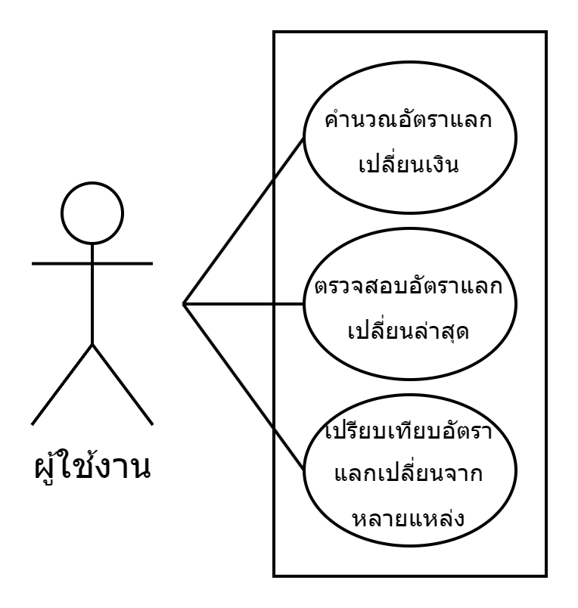

1. **ตารางอธิบายยูสเคส 1 : คำนวณอัตราแลกเปลี่ยนเงิน**

|  |  |  |
| --- | --- | --- |
| **Use Case ID :** | 1 | |
| **Use Case Name :** | คำนวณอัตราแลกเปลี่ยนเงิน | |
| **Description :** | ระบบช่วยคำนวณจำนวนเงินในสกุลเงินปลายทาง เมื่อผู้ใช้งานป้อนจำนวนเงินในสกุลเงินต้นทางและเลือกสกุลเงินที่ต้องการแปลง | |
| **Actors :** | **Primary Actor:** ผู้ใช้งานทั่วไป (Individual User)  **Secondary Actor:** ระบบ API ที่ให้ข้อมูลอัตราแลกเปลี่ยน | |
| **Purpose :** | เพื่อช่วยให้ผู้ใช้งานสามารถแปลงค่าเงินระหว่างสองสกุลเงินได้อย่างสะดวกและรวดเร็ว | |
| **Pre-Condition :** | ผู้ใช้งานสามารถเข้าถึงระบบและมีการเชื่อมต่ออินเทอร์เน็ต  ระบบต้องมีข้อมูลอัตราแลกเปลี่ยนที่อัปเดตล่าสุดในฐานข้อมูลหรือเชื่อมต่อกับ API ภายนอก | |
| **Post-Condition :** | ระบบแสดงผลจำนวนเงินปลายทางตามอัตราแลกเปลี่ยนปัจจุบัน  หากการเชื่อมต่อ API ล้มเหลว ระบบอาจแสดงข้อความแจ้งเตือน | |
| **Flow of Event :** | **Actor** | **System** |
|  | 1.ผู้ใช้งานเปิดหน้าอินเทอร์เฟซคำนวณอัตราแลกเปลี่ยนเงิน  2.ผู้ใช้งานระบุ:  สกุลเงินต้นทาง  สกุลเงินปลายทาง  จำนวนเงินที่ต้องการแปลง | 3.ระบบตรวจสอบความถูกต้องของข้อมูลที่ป้อน  4.ระบบร้องขอข้อมูลอัตราแลกเปลี่ยนจากฐานข้อมูลหรือ API  5.ระบบคำนวณจำนวนเงินปลายทางโดยใช้อัตราแลกเปลี่ยนปัจจุบัน  6.ระบบแสดงจำนวนเงินปลายทางให้ผู้ใช้งาน |
| **Alternative Flows :** | **AF1**: ผู้ใช้งานกรอกจำนวนเงินเป็นตัวเลขที่ไม่ถูกต้องระบบแจ้งเตือนผู้ใช้งานและขอให้ป้อนข้อมูลใหม่  **AF2**: ระบบใช้ข้อมูลอัตราแลกเปลี่ยนที่เก็บไว้ในแคช (cache) หากการเชื่อมต่อ API ภายนอกช้าหรือไม่ตอบสนอง | |
| **Exception Conditions:** | **EC1**: การเชื่อมต่ออินเทอร์เน็ตล้มเหลว  ระบบแสดงข้อความแจ้งเตือนผู้ใช้งานว่าไม่สามารถดึงข้อมูลอัตราแลกเปลี่ยนได้  **EC2:** ระบบ API ภายนอกไม่ตอบสนองหรือส่งข้อมูลผิดพลาด  ระบบแจ้งผู้ใช้งานว่าอัตราแลกเปลี่ยนอาจไม่เป็นปัจจุบัน  **EC3:** สกุลเงินที่ป้อนมาไม่มีในฐานข้อมูล  ระบบแสดงข้อความแจ้งเตือนว่าระบบไม่รองรับสกุลเงินดังกล่าว | |

**ตารางอธิบายยูสเคส 2 : ตรวจสอบอัตราแลกเปลี่ยนล่าสุด**

|  |  |  |
| --- | --- | --- |
| **Use Case ID :** | 2 | |
| **Use Case Name :** | ตรวจสอบอัตราแลกเปลี่ยนล่าสุด | |
| **Description :** | ผู้ใช้งานต้องการทราบอัตราแลกเปลี่ยนล่าสุดระหว่างสกุลเงินต้นทางและสกุลเงินปลายทาง โดยระบบจะแสดงข้อมูลอัตราแลกเปลี่ยนที่อัปเดตล่าสุดให้กับผู้ใช้งาน | |
| **Actors :** | **Primary Actor:** ผู้ใช้งานทั่วไป (Individual User)  **Secondary Actor:** ระบบ API ที่ให้ข้อมูลอัตราแลกเปลี่ยน | |
| **Purpose :** | เพื่อแสดงข้อมูลอัตราแลกเปลี่ยนล่าสุดระหว่างสองสกุลเงินให้ผู้ใช้งาน | |
| **Pre-Condition :** | ผู้ใช้งานสามารถเข้าถึงระบบได้ผ่านอุปกรณ์ที่เชื่อมต่ออินเทอร์เน็ต  ระบบมีการเชื่อมต่อกับ API ภายนอกหรือฐานข้อมูลที่เก็บข้อมูลอัตราแลกเปลี่ยน | |
| **Post-Condition :** | ระบบแสดงอัตราแลกเปลี่ยนล่าสุดระหว่างสกุลเงินต้นทางและปลายทาง  หากเกิดข้อผิดพลาด ระบบแจ้งเตือนผู้ใช้งานเกี่ยวกับสถานะหรือข้อผิดพลาด | |
| **Flow of Event :** | **Actor** | **System** |
|  | 1.ผู้ใช้งานเปิดหน้าแสดงอัตราแลกเปลี่ยนในระบบ  2.ผู้ใช้งานเลือก:  สกุลเงินต้นทาง  สกุลเงินปลายทาง  6.ผู้ใช้งานสามารถเลือกดูข้อมูลเพิ่มเติม เช่น กราฟการเปลี่ยนแปลงย้อนหลัง | 3.ระบบร้องขอข้อมูลอัตราแลกเปลี่ยนล่าสุดจาก API หรือดึงข้อมูลจากฐานข้อมูล  4.ระบบตรวจสอบความสมบูรณ์ของข้อมูลที่ได้รับ  5.ระบบแสดงผลอัตราแลกเปลี่ยนล่าสุด (เช่น 1 USD = 32.5 THB) บนหน้าจอ |
| **Alternative Flows :** | **AF1:** ผู้ใช้งานเลือกสกุลเงินต้นทางและปลายทางเหมือนกัน (เช่น USD เป็น USD) ระบบแจ้งเตือนว่าการแลกเปลี่ยนระหว่างสกุลเงินเดียวกันมีค่าเท่ากับ 1:1  **AF2:** หาก API ภายนอกทำงานช้าหรือมีปัญหาระบบแสดงข้อความแจ้งเตือนและใช้ข้อมูลอัตราแลกเปลี่ยนที่เก็บไว้ล่าสุดในแคช (cache) | |
| **Exception Conditions:** | **EC1:** การเชื่อมต่ออินเทอร์เน็ตของผู้ใช้งานล้มเหลว  ระบบแสดงข้อความแจ้งเตือนว่าไม่สามารถดึงข้อมูลอัตราแลกเปลี่ยนได้ในขณะนี้  **EC2:** ระบบ API ภายนอกส่งข้อมูลผิดพลาดหรือไม่มีข้อมูลอัตราแลกเปลี่ยนสำหรับสกุลเงินที่เลือก  ระบบแจ้งว่าข้อมูลสำหรับสกุลเงินดังกล่าวไม่สามารถใช้งานได้  **EC3:** ข้อมูลอัตราแลกเปลี่ยนในฐานข้อมูลหรือแคชหมดอายุ  ระบบแจ้งผู้ใช้งานว่าอัตราแลกเปลี่ยนที่แสดงอาจไม่เป็นปัจจุบัน | |

**ตารางอธิบายยูสเคส 3 : เปรียบเทียบอัตราแลกเปลี่ยนจากหลายแหล่ง**

|  |  |  |
| --- | --- | --- |
| **Use Case ID :** | 3 | |
| **Use Case Name :** | เปรียบเทียบอัตราแลกเปลี่ยนจากหลายแหล่ง | |
| **Description :** | ผู้ใช้งานต้องการเปรียบเทียบอัตราแลกเปลี่ยนระหว่างสกุลเงินต้นทางและปลายทางจากหลายแหล่งข้อมูล เช่น ธนาคารหรือบริการแลกเปลี่ยนเงิน เพื่อเลือกแหล่งที่มีอัตราแลกเปลี่ยนดีที่สุด | |
| **Actors :** | **Primary Actor:**  ผู้ใช้งานทั่วไป (Individual User)  **Secondary Actor:**  ระบบ API หรือฐานข้อมูลจากหลายแหล่งข้อมูล (ธนาคาร, บริการแลกเปลี่ยนเงิน) | |
| **Purpose :** | ช่วยให้ผู้ใช้งานสามารถเปรียบเทียบอัตราแลกเปลี่ยนจากหลายแหล่งข้อมูล เพื่อเลือกแหล่งที่ให้อัตราแลกเปลี่ยนดีที่สุด | |
| **Pre-Condition :** | ผู้ใช้งานสามารถเชื่อมต่ออินเทอร์เน็ตและเข้าถึงระบบได้  ระบบเชื่อมต่อกับ API หรือฐานข้อมูลจากแหล่งข้อมูลหลายแห่ง  ระบบมีการกำหนดชื่อและอัตราแลกเปลี่ยนของแหล่งข้อมูลแต่ละแห่ง | |
| **Post-Condition :** | ระบบแสดงตารางหรือกราฟเปรียบเทียบอัตราแลกเปลี่ยนจากหลายแหล่ง ผู้ใช้งานสามารถเลือกแหล่งที่ต้องการหรือส่งต่อข้อมูลได้ | |
| **Flow of Event :** | **Actor** | **System** |
|  | 1. ผู้ใช้งานเปิดหน้าเปรียบเทียบอัตราแลกเปลี่ยน  2. ผู้ใช้งานเลือก:  สกุลเงินต้นทาง  สกุลเงินปลายทาง  6. ผู้ใช้งานดูข้อมูลและเลือกแหล่งที่ให้อัตราแลกเปลี่ยนดีที่สุด | 3. ระบบร้องขอข้อมูลอัตราแลกเปลี่ยนจากแหล่งข้อมูลหลายแห่ง เช่น: ธนาคาร A ธนาคาร B  บริการแลกเปลี่ยน C  4. ระบบตรวจสอบความสมบูรณ์และความถูกต้องของข้อมูลที่ได้รับ  5. ระบบสร้างตารางหรือกราฟแสดงเปรียบเทียบอัตราแลกเปลี่ยนของแต่ละแหล่งข้อมูล |
| **Alternative Flows :** | **AF1:** ผู้ใช้งานระบุสกุลเงินที่ไม่มีในแหล่งข้อมูลบางแห่ง ระบบแสดงข้อความแจ้งเตือนว่าบางแหล่งไม่มีข้อมูลสำหรับสกุลเงินที่เลือก ระบบยังคงแสดงข้อมูลจากแหล่งอื่น ๆ ที่มีข้อมูล  **AF2:** หากผู้ใช้งานต้องการกรองหรือจัดเรียงข้อมูล (เช่น แหล่งที่ดีที่สุดขึ้นก่อน) ระบบมีฟังก์ชันกรองข้อมูลตามลำดับอัตราแลกเปลี่ยน) | |
| **Exception Conditions:** | **EC1:** การเชื่อมต่ออินเทอร์เน็ตล้มเหลว  ระบบแสดงข้อความแจ้งเตือนว่าข้อมูลไม่สามารถดึงได้ในขณะนี้  **EC2:** แหล่งข้อมูลบางแห่งไม่ตอบสนองหรือส่งข้อมูลผิดพลาด  ระบบแจ้งผู้ใช้งานว่าบางแหล่งข้อมูลอาจไม่พร้อมใช้งาน  **EC3:** ข้อมูลจากหลายแหล่งมีอัตราแลกเปลี่ยนที่ไม่สอดคล้องกัน  ระบบแจ้งผู้ใช้งานเกี่ยวกับความคลาดเคลื่อนของข้อมูล พร้อมคำแนะนำว่าควรตรวจสอบเพิ่มเติม | |